24 listopada 2020 r.

Chcesz cieszyć się wspaniałymi wakacjami w przyszłym roku? Już dziś pomyśl o jednym z kamperów marki Volkswagen Samochody Dostawcze!
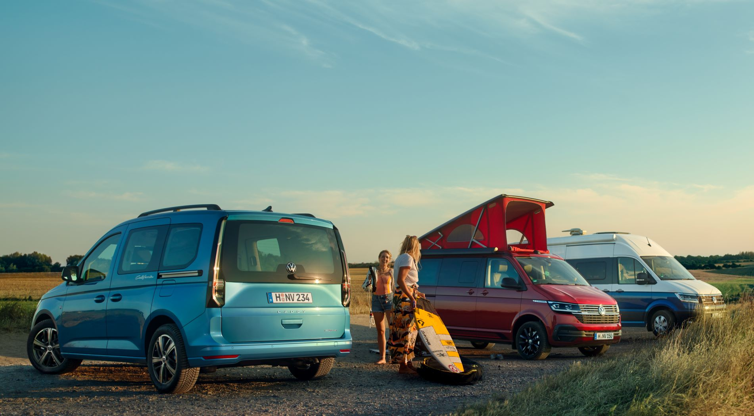
Poznań, 24 listopada 2020 r. Rodzinne wakacje, wyprawa
w nieznane, biwakowanie z dala od utartych szlaków – to ciekawe sposoby spędzania urlopu. Idealnym narzędziem do realizacji takich planów jest kamper, choćby jeden z bogatej oferty marki Volkswagen Samochody Dostawcze: Volkswagen California, Grand California, Caddy California, czy Amarok z akcesoryjnym, dachowym namiotem. Pandemia koronawirusa już w tym roku pomieszała wszystkim urlopowe szyki. Nie dajmy się jej zaskoczyć w przyszłorocznym sezonie urlopowym, bądźmy ostrożni, ale zadbajmy o wygodę, dobre wyposażenie
i zapewnienie bezpiecznej strefy podczas wakacyjnego, czy weekendowego wypadu.
Kamper Volkswagena wydaje się być świetną propozycją w burzliwych czasach. Spędzając wakacje w domu na kółkach unikamy zbyt bliskiego kontaktu z innymi osobami, a podróż odbywa się w gronie najbliższych. Dodatkowo nie musimy martwić się o nocleg czy jedzenie. Jesteśmy całkowicie niezależni. Trzeba się jednak szybko decydować i już teraz pomyśleć o zamówieniu Californii, Grand Californii, Caddy Californii lub Amaroka w najbliższym salonie dealerskim marki Volkswagen Samochody Dostawcze. Tak dobrze wyposażone samochody przygotowywane są na indywidualne zamówienie, proces ich produkcji trwa dłużej niż standardowego samochodu seryjnego, zatem by móc odebrać kampera na wiosnę i by móc cieszyć się jego zaletami latem, o jego zamówienie należy zadbać już zimą.
Współczesne kampery marki Volkswagen Samochody Dostawcze zaprojektowane są z dbałością o każdy szczegół i o wygodę użytkowników. Do tego prowadzą się równie łatwo jak samochody osobowe. Z uwagi na swoje gabaryty wymagają więcej precyzji w parkowaniu czy cofaniu, ale tutaj z pomocą kierowcy przychodzą systemy wspomagające takie jak np.: asystent parkowania czy funkcja ochrony bocznej, która ostrzega przed przeszkodami podczas manewrowania.
Volkswagen California 6.1
Idealnym pojazdem do podróży po Polsce i po świecie jest Volkswagen California. Funkcjonalny dom na czterech kółkach z praktycznie zaprojektowaną przestrzenią, w której można podróżować, spędzać czas wolny i wygodnie nocować. Samochód dostępny jest w trzech wersjach wyposażenia: Coast, Ocean i Beach. Dwie pierwsze wersje pojazdu mają typowo mieszkalne, kempingowe wyposażenie, natomiast wersja Beach jest bardziej uniwersalna. To kompaktowy, a jednocześnie komfortowy salon, kuchnia i sypialnia w jednym. Idealnie sprawdzi się podczas wycieczki na plażę lub na zakupy w mieście.
W Californii 6.1 znajdziemy mini kuchenkę z jednym – w wersji Beach - lub dwoma w wersji Coast i Ocean, palnikami gazowym oraz z małym blatem roboczym, dzięki którym w podróży przyrządzimy proste dania. Duża powierzchnia leżąca i wygodne łóżko „na piętrze” z talerzowymi sprężynami, gwarantują dobry sen każdemu z pasażerów. W nowej Californii Coast
i Ocean na bocznej ścianie umieszczono zabudowę z licznymi szafkami. Elementy umeblowania starannie dopracowano i wyposażono w praktyczne detale, takie jak podwójne gniazda USB. Do tego wydajna lodówka kompresorowa i stolik, przy którym można wygodnie zjeść. Boczne zasłony montowane zarówno pod unoszonym dachem, jak i w dolnej części pojazdu, zapewniają optymalną ochronę przed zbyt dużą ilością światła. I jeszcze ciekawostka: Pobudka jest przyjemniejsza dzięki nowej funkcji wschodzącego słońca, która steruje oświetleniem części mieszkalnej, by stopniowo, w określonym przez użytkownika czasie, zwiększać natężenie światła.
California to nie tylko przemyślany pojazd kempingowy, ale również przykład dobrze wykorzystanych rozwiązań technicznych. Wszystkie główne ustawienia kampera sterowane są za pomocą panelu kontrolnego. W menu można regulować następujące funkcje: ‘Camping’ (tryb), ‘Lodówka’, ‘Maksymalne ładowanie’, ‘Klimatyzacja z tyłu’, ‘Alarm’, ‘Timer’, ‘Światło’
i ‘Ustawienia’ systemu. Podnoszony dach z napędem elektryczno-hydraulicznym, jest również sterowany z poziomu menu. Dzięki cyfrowemu kokpitowi, na ekranie dotykowym systemu Infotainment lub za pomocą wielofunkcyjnej kierownicy można włączyć ulubioną muzykę lub skorzystać z nawigacji „Discover Pro”, która zaprowadzi nas do kolejnego etapu naszej wycieczki.
Volkswagen Grand California
Grand Californię bazującą na dużym Volkswagenie Crafter, stworzono dla wszystkich tych, dla których synonimem udanych wakacji jest niezależność
i wygoda. Przestronne wnętrza, prywatna łazienka z prysznicem i w pełni wyposażona kuchnia z lodówką i zamrażarką, dają możliwość zaszycia się na biwaku z dala od cywilizacji. Powierzchnia auta, dzięki aż pięciu niezależnym strefom mieszkalnym, jest prawie tak komfortowa jak dom. Przestrzeń
i miejsca do przechowywania szczególnie docenią rodziny z dziećmi.
Grand California ma też kompletną łazienkę z prysznicem. Do tego duży, 110-litrowy zbiornik świeżej wody i 90-litrowy zbiornik na brudną wodę umożliwiają zorganizowanie obozu - jeśli jest to dozwolone - z dala od kempingów, na łonie natury. Zbiorniki wyposażone są w czujnik poziomu, dzięki czemu można w porę uzupełnić zapasy wody. Ponadto w standardzie znajdziemy rozkładaną markizę oraz stół kempingowy z dwoma krzesłami.
Volkswagen Caddy California
Kolejną propozycją marki Volkswagen Samochody Dostawcze jest zaprezentowany na początku września tego roku model Caddy California. Caddy California powstał na bazie Caddy piątej generacji. Samochód zachwyca przemyślanymi do ostatniego szczegółu rozwiązaniami. Wśród nich jest np. nowe rozkładane łóżko. Dzięki talerzowym sprężynom
i wysokiej jakości materacowi, jego konstrukcja zapewnia tak samo wysoki komfort snu jak łóżka w Californii 6.1 i w Grand Californii.
Opcjonalna mini kuchnia w Caddy California to nowa funkcja, atrakcja
i unikalna cecha w tej klasie samochodów kempingowych. Wysuwana
z tylnej części pojazdu mini kuchnia składa się z dwóch części. W górnej części znajduje się jednopalnikowa kuchenka gazowa z osłoną przed wiatrem i poręczną półką. Natomiast w dolnej części znajduje się pojemnik na sztućce oraz dodatkowe miejsce do przechowywania naczyń i prowiantu. W tylnej części kuchni znajduje się bezpiecznie zamykana, wentylowana skrzynia na butlę gazową. Z mini kuchnią na pokładzie, Caddy California został homologowany jako samochód kempingowy. Doskonałym uzupełnieniem kempingowego wyposażenia tego samochodu jest turystyczny stolik z dwoma krzesłami. Ten standardowy element Caddy Californii chowany jest w specjalnym pokrowcu umieszczonym obok wysuwanej kuchenki.
Z nowym Caddy California połączyć można opcjonalny system namiotowy. Ponieważ namiot ten jest układem właściwie wolnostojącym, może być również używany oddzielnie, bez połączenia z autem. W razie potrzeby namiot można powiększyć poprzez dodanie kabiny sypialnej. W taki sposób tworzy się wystarczająco dużo miejsca dla rodziny i całego wyposażenia kempingowego. Dwie osoby śpią w tym przypadku w Caddy California,
a dwie w namiocie. Dzięki pneumatycznej konstrukcji jest on szybki
i niezwykle łatwy do postawienia. Duże okna, które można otworzyć
w całości, zapewniają dopływ światła w ciągu dnia.
Amarok
Świetnym towarzyszem wakacyjnych wypraw poza utartymi szlakami może być również wszechstronny Volkswagen Amarok. Oprócz jego właściwości terenowych, doskonałym dodatkiem staje się wtedy możliwość zamontowania na dachu akcesoryjnego namiotu, w którym wygodnie nocować mogą dwie osoby. To również doskonały sposób na spędzenie urlopu przez osoby ceniące sobie proste biwakowanie: do dużej powierzchni ładunkowej Amaroka pakujemy wszystkie niezbędne na wyprawie rzeczy,
a na dachu umieszczamy specjalny system namiotowy, do którego wejść można po drabince, z dachem z twardego tworzywa sztucznego i z dużym siatkowym oknem.
Kampery marki Volkswagen Samochody Dostawcze mogą być świetną alternatywą dla spędzenia przyszłorocznego urlopu. Oferta na nie dostępna jest we wszystkich salonach dealerskich marki. Warto zainteresować się nimi już teraz, by być gotowym na wielką kamperową przygodę wiosną
i latem przyszłego roku.

Kontakt:
Mikołaj Matuszewski
Kierownik komunikacji
marketingowej i PR
Volkswagen Samochody Dostawcze
tel.+48 690 406 729
e-mail: mikolaj.matuszewski@volkswagen.pl

O marce Volkswagen Samochody Dostawcze:
"Transportujemy sukces". Jako samodzielna marka funkcjonująca w ramach Grupy Volkswagen, Volkswagen Samochody Dostawcze (VWSD) jest globalnie odpowiedzialny za rozwój, budowę i sprzedaż lekkich pojazdów dostawczych, produkując samochody linii Transporter, Caddy, Crafter
i Amarok. Prowadząc ciągłe konsultacje ze swoimi klientami, Volkswagen Samochody Dostawcze opracowuje koncepcje pojazdów oraz rozwiązania telematyczne i logistyczne, pozwalające oszczędzać zasoby na najwyższym możliwym poziomie efektywności. W roku 2018 marka sprzedała około 500 000 lekkich pojazdów dostawczych, wyprodukowanych w zakładach w Hanowerze (D), Poznaniu (PL), Wrześni (PL) i Pacheco (ARG). VWSD zatrudnia ponad 24 000 osób na całym świecie.

